**Лабораторная работа 2. Установка и настройка VMWare Workstation**

Целью лабораторной работы является практическое освоение технологий виртуализации VMWare на примере VMWare Workstation.

**Аппаратура и программные инструменты, необходимые для лабораторной работы**

Настольный или портативный компьютер, поддерживающий виртуализацию, операционная система Microsoft Windows XP, Vista, Windows 7

**Продолжительность лабораторной работы**

2 академических часа

1. **Установите VMWare Workstation**

Используя установочный дистрибутив VMWare Workstation, установите продукт на компьютер. Запустите программу, открыв **Пуск – Все программы – VMWare – VMWare Workstation**.

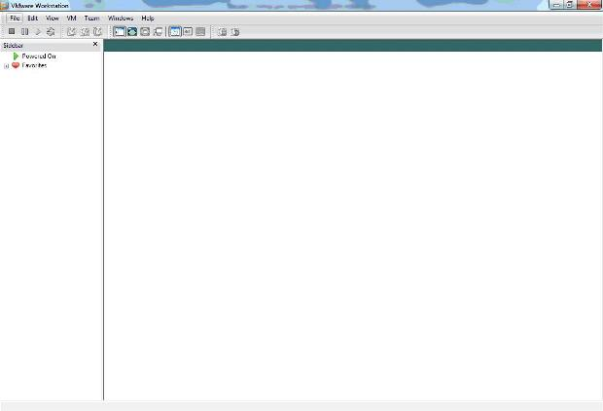

**Произведите сетевые настройки**.

Откройте **Пуск – Все программы – VMWare – Virual Network Editor**. Произведите конфигурацию виртуальной сети.

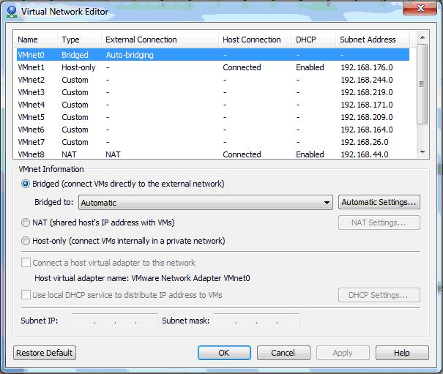

• **Создайте виртуальную машину для гостевой операционной системы Windows 7**

В меню **File – New –Virtual Machine** создайте новую виртуальную машину. Установите операционную систему Windows 7 в виртуальной машине.

• **Установите VMWare Tools**

После установки операционной системы Windows 7, установите инструменты VMWare в меню **VM – Install VMWare Tools**

• **Создайте снимок виртуальной машины**.

Создайте снимок виртуальной машины в меню **VM – Snapshot – Take Snapshot**.

• **Произведите изменения в гостевой операционной системе**.

Выполните произвольные изменения в виртуальной машине, скопируйте на рабочий стол несколько ярлыков, создайте несколько папок.

• **Отмените изменения, использовав возврат к предыдущему снимку**.

Выполните возврат к предыдущему снимку виртуальной машины в меню **VM – Snapshot – Revert to Snapshot** и выберите предыдущий снимок.

• **Измените конфигурацию виртуально машины**.

Произведите изменение конфигурации виртуальной машины в меню **VM – Settings**. Увеличьте количество оперативной памяти, количество процессоров. Увеличьте размер жесткого диска. Создайте дополнительный жесткий диск.

